

Sistema web de credencialización digital.

Desarrollo de Servicios Web I
Bryant Alejandro Yacila Valenzuela
5° Ciclo

  - Integrante y coordinador
- Karim Fabrizio Iparraguirre Meza

Resumen
El presente proyecto consiste en el desarrollo de una página web orientada a la administración de TI, cuya función principal es la creación y gestión de credenciales para colaboradores de una empresa ficticia. La aplicación integra los conocimientos adquiridos en el curso de Desarrollo de Servicios Web, aplicando conceptos de modelado de base de datos, formularios con validaciones, listados dinámicos con paginación y la conexión a una base de datos local en SQL Server.
El sistema permite registrar, visualizar y administrar usuarios mediante un CRUD completo, garantizando la correcta interacción entre la capa de presentación (vistas Razor), la lógica de negocio (controladores y repositorios en C#) y la capa de datos (procedimientos almacenados y consultas SQL). Además, se implementan buenas prácticas de UX/UI para asegurar una interfaz clara y funcional, junto con documentación técnica que incluye casos de uso, flujos de aplicación y reglas de negocio.
Este proyecto demuestra la capacidad de integrar herramientas y metodologías aprendidas en clase, ofreciendo una solución práctica y escalable para la gestión de credenciales en entornos administrativos de TI.

Introducción
El presente proyecto surge como parte del curso de Desarrollo de Servicios Web (DSW-I) y tiene como finalidad aplicar de manera práctica los conocimientos adquiridos en clase mediante la construcción de una aplicación web orientada a la administración de TI. La propuesta consiste en un sistema que permite la creación y gestión de credenciales (correos y contraseñas) para colaboradores de una empresa ficticia, integrando procesos de registro, listado, validación y almacenamiento en una base de datos local.
La importancia de este proyecto radica en que reproduce escenarios reales de la gestión de usuarios dentro de organizaciones, donde la administración de credenciales constituye un aspecto esencial para garantizar el acceso seguro y ordenado a los sistemas internos. Asimismo, el desarrollo de la aplicación permite poner en práctica conceptos clave como modelado de base de datos, procedimientos almacenados, formularios con validaciones, paginación de registros y la interacción entre capas de presentación, lógica de negocio y persistencia de datos.
De esta manera, el proyecto no solo cumple con los objetivos académicos del curso, sino que también ofrece una solución práctica y escalable que puede adaptarse a distintos entornos organizacionales, demostrando la aplicabilidad de las tecnologías vistas en clase y fortaleciendo las competencias técnicas de los estudiantes en el ámbito del desarrollo web.

Diagnóstico

Análisis SEPTE
- Social
La administración de credenciales contribuye a un entorno laboral más organizado y seguro, garantizando que cada colaborador tenga acceso adecuado a los sistemas de la empresa. Esto fortalece la confianza interna y mejora la comunicación entre equipos, al reducir errores y confusiones en la gestión de usuarios.
- Económico
Un sistema de gestión de credenciales permite optimizar recursos al disminuir tiempos de registro y control manual. La automatización de procesos reduce costas administrativas y costos operativos, además de evitar pérdidas asociadas a accesos indebidos o duplicados, generando eficiencia en la administración de TI.
- Político
Aunque el proyecto se desarrolla en un entorno académico ficticio, refleja prácticas alineadas con políticas de seguridad y normativas de protección de datos que muchas organizaciones deben cumplir. La correcta gestión de credenciales es un requisito en marcos regulatorios como la Ley de Protección de Datos Personales, cumpliendo así con la política nacional sobre los Datos Personales.
- Tecnológico
El proyecto aplica tecnologías modernas como ASP.NET Core, Razor Pages y SQL Server, integrando conceptos de programación, bases de datos y arquitectura web. Este proyecto demuestra la capacidad para implementar soluciones escalables y seguras en entornos reales de TI.
- Ecológico/Ambiental
Si bien el impacto ambiental directo es mínimo, la digitalización de procesos administrativos contribuye a la reducción del uso de papel y recursos físicos. Promueve prácticas sostenibles al trasladar la gestión de credenciales a un entorno digital, disminuyendo la huella ecológica.

Objetivos SMART

Objetivo General
Desarrollar una aplicación web de administración de TI que permita la creación y gestión de credenciales de colaboradores, asegurando seguridad, eficiencia y aplicabilidad práctica, en un plazo máximo de 10 semanas durante el ciclo académico.

Objetivos Específicos
- Diseñar el modelo de base de datos en SQL Server (entidad-relación, lógico y físico), garantizando la correcta persistencia de la información.
  - Específico: centrado en la base de datos.
  - Medible: entregar los tres modelos.
  - Alcanzable: dentro de 1 semana.
  - Relevante: base sólida para el sistema.
- Implementar formularios con validaciones en ASP.NET Core y Razor Pages para el registro de credenciales, asegurando integridad de datos.
- Desarrollar procedimientos almacenados y consultas SQL que soporten operaciones CRUD, midiendo su efectividad mediante pruebas de inserción, actualización y eliminación. El tiempo estimado de desarrollo es de 2 a 3 días hábiles.
- Construir vistas con listados y paginación, verificando que el sistema pueda mostrar al menos 50 registros sin pérdida de rendimiento.
- Documentar el sistema con casos de uso, flujos de aplicación y reglas de negocio, asegurando que la documentación sea clara y completa para su evaluación.
- Aplicar buenas prácticas de UX/UI en el diseño de la interfaz durante todo el desarrollo, evaluando la satisfacción de al menos 3 usuarios de prueba.
- Presentar el proyecto final con informe y sustentación en la fecha establecida por el curso demostrando la aplicabilidad del sistema en escenarios reales de gestión de TI.

Justificación del Proyecto
En un entorno empresarial real, la administración de credenciales es un proceso crítico para garantizar la seguridad, la eficiencia y la trazabilidad en el acceso a los sistemas internos. La falta de un control adecuado puede generar riesgos como accesos no autorizados, pérdida de información sensible y disminución de la productividad.
Este proyecto se justifica porque propone una solución tecnológica práctica y escalable: una aplicación web que centraliza la creación y gestión de credenciales de colaboradores. Al implementar formularios con validaciones, listados con paginación, procedimientos almacenados y documentación técnica, se asegura un flujo de trabajo ordenado y confiable. Además, se reduce la dependencia de procesos manuales, optimizando recursos y fortaleciendo la cultura de seguridad informática dentro de la organización.
La propuesta no solo responde a necesidades académicas, sino que refleja un escenario real de administración de TI, donde la gestión de usuarios es un componente esencial para la continuidad operativa y el cumplimiento de políticas de seguridad corporativa.

Beneficiarios directos
- Área de TI de la empresa: al contar con una herramienta que facilita la creación, control y auditoría de credenciales.
- Colaboradores de la organización: quienes reciben credenciales seguras y confiables para acceder a los sistemas internos sin retrasos.
- Supervisores y administradores: que pueden monitorear el estado de las credenciales y garantizar el cumplimiento de políticas de seguridad.

Beneficiarios indirectos
- Clientes de la empresa ficticia: al recibir servicios más seguros y confiables gracias a la correcta gestión interna de accesos.
- Alta dirección: al reducir riesgos operativos y legales asociados a la seguridad de la información.
- Socios estratégicos y proveedores: al interactuar con una organización que demuestra buenas prácticas en administración de TI.

Definición y alcance

Definición
El proyecto desarrollado consiste en una aplicación web de administración de TI cuyo objetivo principal es la creación y gestión de credenciales de colaboradores dentro de una organización ficticia. El sistema permite realizar operaciones CRUD (crear, leer, actualizar y eliminar) sobre los registros de usuarios, garantizando que cada colaborador cuente con credenciales únicas y seguras para acceder a los sistemas internos.
La lógica del sistema se basa en una arquitectura de tres capas:
- Capa de presentación: implementada con Razor Pages, donde se diseñan formularios y listados con validaciones y paginación.
- Capa de negocio: desarrollada en C#, encargada de procesar la lógica de validación y comunicación con la base de datos.
- Capa de datos: soportada en SQL Server, con modelos entidad-relación y procedimientos almacenados que aseguran la persistencia y consistencia de la información.
El diseño del proyecto busca reproducir un escenario real de administración de usuarios en entornos corporativos, aplicando buenas prácticas de seguridad y usabilidad.

Alcance
El alcance del proyecto incluye:
- Gestión de credenciales: creación, edición, eliminación y listado de usuarios.
- Validaciones de formularios: control de campos obligatorios, formatos de correo electrónico y contraseñas seguras.
- Paginación de registros: visualización eficiente de listados con más de 50 colaboradores.
- Documentación técnica: casos de uso, flujos de aplicación y reglas de negocio que describen el funcionamiento del sistema.
- Portal administrativo: interfaz web accesible para el área de TI, con diseño claro y funcional.
- Limitaciones del alcance:
- El sistema no contempla integración con servicios externos de autenticación (ej. Active Directory, OAuth).
- No se incluye un módulo avanzado de cifrado de contraseñas, aunque se plantea como mejora futura.
- El proyecto se desarrolla en un entorno académico, sin despliegue en producción, aunque su diseño permite escalarlo a escenarios reales.

Productos y entregables

Productos del Proyecto
El proyecto desarrollado entrega como producto principal una sencilla aplicación web de administración de TI orientada a la gestión de credenciales de colaboradores. Este sistema integra funcionalidades de registro, eliminación y listado de usuarios, con validaciones y paginación, asegurando un flujo de trabajo seguro y eficiente.
Además, se incluyen los siguientes productos complementarios:
  - Base de datos SQL Server: con modelos lógico, físico y entidad-relación, junto con uno o varios procedimientos almacenados para operaciones CRUD.
  - Portal administrativo simple: interfaz web sencilla implementada en ASP.NET Core con Razor Pages.
  - Documentación técnica: que describe casos de uso, flujos de aplicación y reglas de negocio, incluyendo el presente documento.
  - Mockups y prototipos: una o varias representaciones visuales de las pantallas principales del sistema.

Entregables
Para sustentar el correcto desarrollo del proyecto, se entregan o se entregarán los siguientes elementos:
- Código fuente completo de la aplicación web, estructurado en capas (Views, Controllers, Models, etc).
- Scrip de la Base de datos local con tablas, relaciones y uno o varios procedimientos almacenados implementados.
- Presente informe final que incluye:
  - Resumen, introducción, diagnóstico, objetivos, justificación, definición y alcance.
  - Productos y entregables, conclusiones, recomendaciones, glosario, bibliografía y anexos.
- Documentación funcional con casos de uso, flujos de aplicación y reglas de negocio.
- Presentación oral con diapositivas que resumen el proyecto y su aplicabilidad en entornos reales.

Conclusiones
- El sistema desarrollado cumple con los objetivos del curso de DSWI, integrando conceptos de modelado de base de datos, procedimientos almacenados y formularios con validaciones.
- La arquitectura en tres capas (presentación, negocio y datos) asegura modularidad y escalabilidad, permitiendo que el proyecto pueda adaptarse a escenarios reales de TI.
- La implementación de listados con paginación y validaciones de formularios garantiza eficiencia y seguridad en la gestión de credenciales.
- El proyecto demuestra la aplicabilidad práctica de ASP.NET Core y SQL Server en la construcción de soluciones web orientadas a la administración de usuarios.

Recomendaciones
- Incorporar un módulo de cifrado avanzado para contraseñas, como Hashing con bcrypt o SHA-256, para reforzar la seguridad.
- Explorar la integración con servicios externos de autenticación (OAuth, Active Directory) para ampliar el alcance del sistema.
- Realizar pruebas de carga con más de 100 registros para evaluar el rendimiento en escenarios de mayor escala.
- Documentar mejoras futuras en un backlog técnico, incluyendo despliegue en la nube y monitoreo con herramientas como Grafana.

Glosario
- CRUD: Operaciones básicas de Crear, Leer, Actualizar y Eliminar en una base de datos.
- Razor Pages: Tecnología de ASP.NET Core para construir interfaces web dinámicas.
- Procedimientos almacenados: Conjunto de instrucciones SQL predefinidas que ejecutan operaciones en la base de datos.
- Paginación: Técnica para dividir grandes listados en páginas más pequeñas y manejables.
- UX/UI: Experiencia de usuario y diseño de interfaz, orientados a la usabilidad y claridad visual

Bibliografía
- Microsoft Docs: ASP.NET Core Razor Pages
- Microsoft Docs: SQL Server Stored Procedures
- Pressman, R. (2014). Ingeniería de Software: Un enfoque práctico.
- Sommerville, I. (2011). Software Engineering.

Anexos

Diagramas entidad-relación del modelo de base de datos.

Mockups de las pantallas principales (registro, listado, edición).
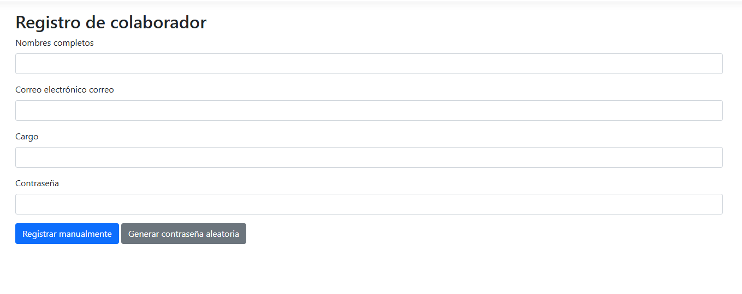
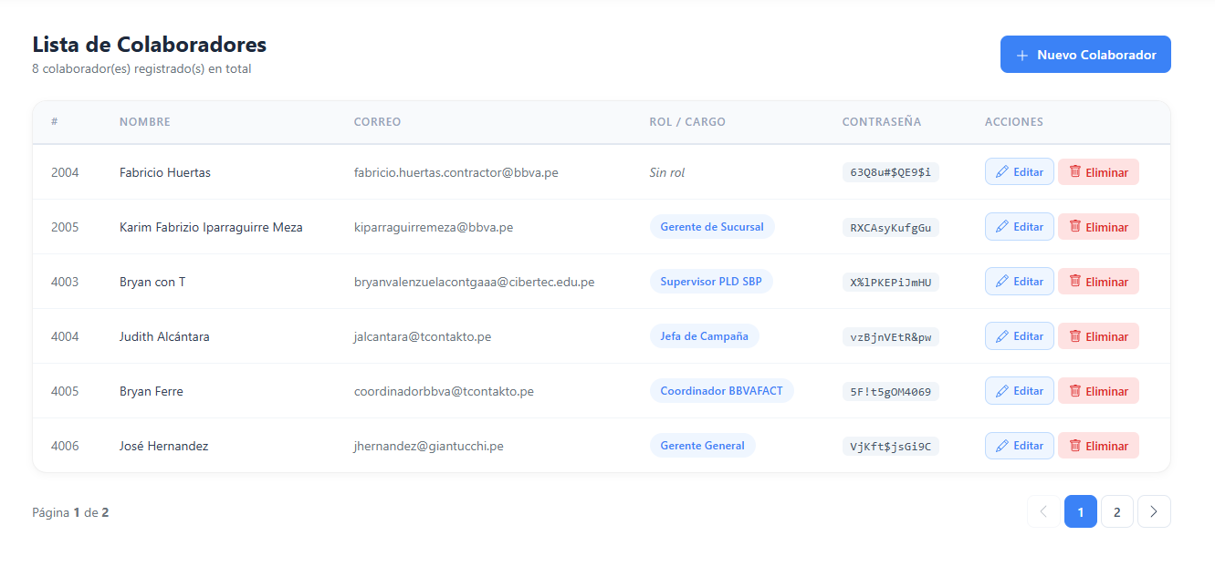
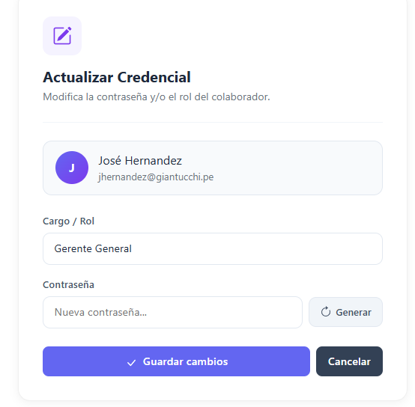

Modelo Físico de la Base de Datos

Crear tabla Register
CREATE TABLE [dbo].[Register] (
[Id] INT IDENTITY (1, 1) NOT NULL,
[Nombre] NVARCHAR (100) NULL,
[Correo] NVARCHAR (100) NULL,
[Clave] NVARCHAR (250) NULL,
PRIMARY KEY CLUSTERED ([Id] ASC)
);

Paginar lista de credenciales creadas
CREATE PROCEDURE dbo.sp_FiltrarRegistrosPaginados
(
@nombre NVARCHAR(100) = NULL,
@page INT = 1,
@pageSize INT = 5
)
AS
BEGIN
SET NOCOUNT ON
DECLARE @inicio INT = (@page - 1) * @pageSize

SELECT Id, Nombre, Correo, Clave, COUNT(*) OVER() AS TotalRegistros
FROM dbo.Register
WHERE (@nombre IS NULL OR Nombre LIKE '%' + @nombre + '%')
ORDER BY Nombre
OFFSET @inicio ROWS
FETCH NEXT @pageSize ROWS ONLY
END

Herramientas e IDEs utilizados1
- IBM Rational Rhapsody Developer
- Run As Date
- Vistual Studio 2026
- SQL Server Managment Studio 2021
- Github
- Figma

Capturas de pantalla
Figma
